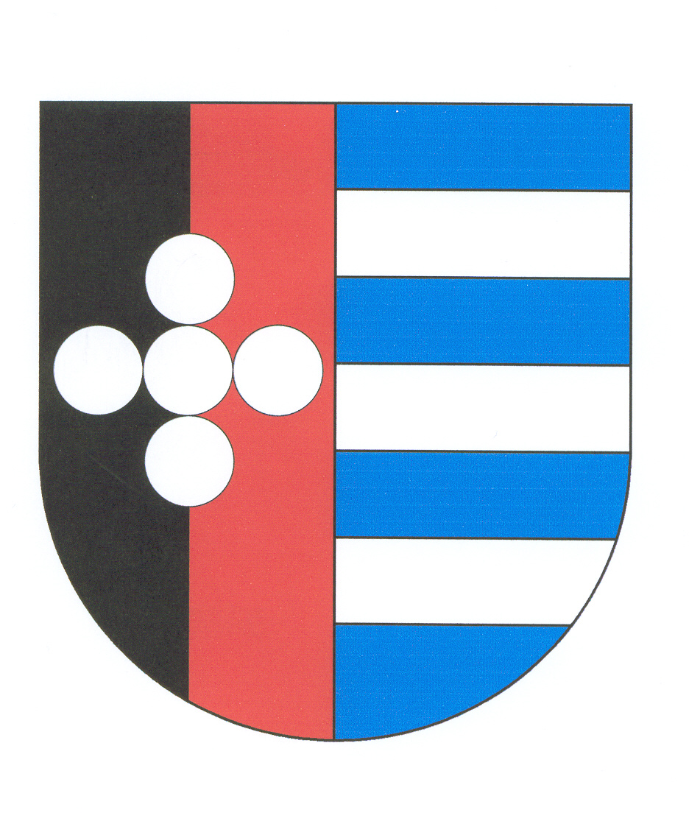

Obecní úřad Šťáhlavy
Masarykova 169
332 03 Šťáhlavy

V.......................................dne ...............................

Žádost o povolení kácení dřevin rostoucích mimo les dle § 4 vyhlášky ministerstva životního prostředí ČR č. 189/2013 Sb., o ochraně dřevin a povolování jejich kácení

Žadatel (vlastník, nájemce se souhlasem vlastníka):
Jméno a příjmení: ......................................................................................................................................
Adresa .......................................................................................................................................................
Telefon .................................................. e-mail .................................................................................

Žádám o povolení k pokácení dřevin, které se nachází na pozemku p.č. ................................................
v katastrálním území ......................................
Počet, druh, stáří, stav stromů, které mají být pokáceny:

Obvod kmene stromu ve výšce 130 cm nad zemí: ..................................................................................
Povolení ke kácení dřevin rostoucích mimo les za předpokladu, že tyto nejsou významným krajinným prvkem [§ 3 písm. b) zák.] a jsou splněny ostatní podmínky stanovené zákonem a jinými právními předpisy, se podle § 8 odst. 3 zákona nevyžaduje pro stromy o obvodu kmene do 80 cm měřeného ve výšce 130 cm nad zemí nebo souvislé keřové porosty do celkové plochy 40 m^{2.}

Zdůvodnění žádosti:

.................................................
podpis žadatele

Přílohy: situační plánek s nákresem polohy stromů, event. fotografie stromu
souhlas vlastníka

